2019年“纳德”杯重庆市大学生公文写作技能竞赛
报名指南

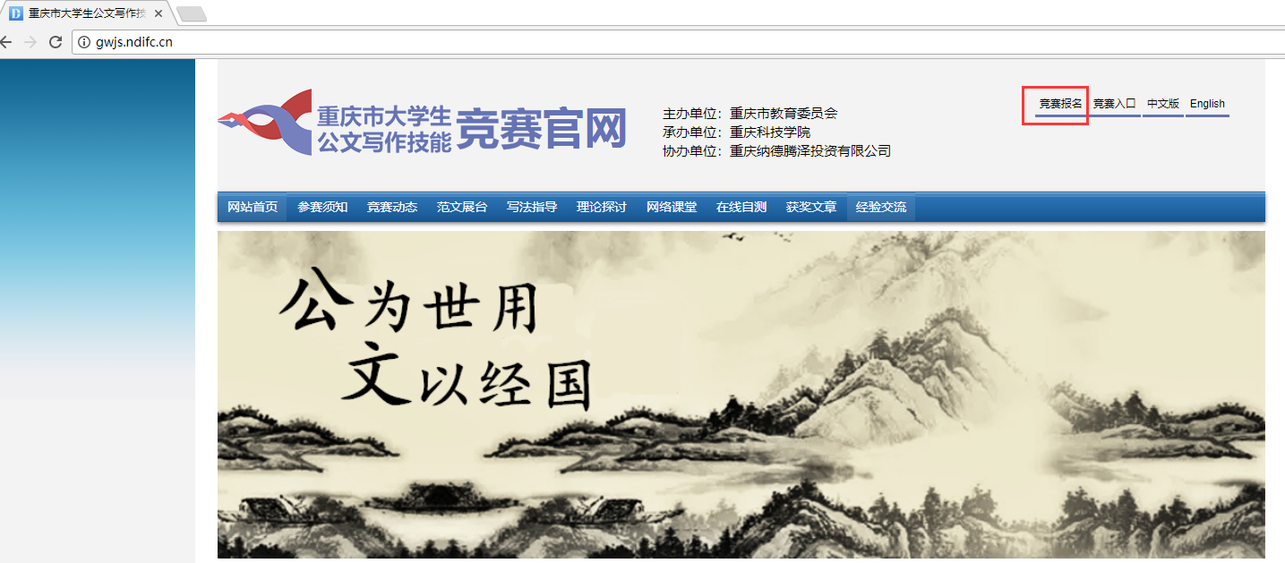
竞赛报名方式一：参赛者登录“重庆市大学生公文写作技能竞赛网”(http://gwjs.ndifc.cn/）进行报名。
报名时使用谷歌浏览器、火狐浏览器、360浏览器极速模式访问。
竞赛报名方式二：使用微信、支付宝等扫一扫功能扫描下方二维码进行报名。
各参赛者任选一种方式报名，报名成功后，账号为手机号，初始密码为身份证后六位，通过首页的“竞赛入口”登录系统参与初赛和决赛。
特别提醒：
1. 为确保竞赛的顺利进行各参赛者务必保证所填写信息的真实有效。
2.如参赛者报名信息有变动，请联系本校管理员进行修改。

